Anexa nr.23
la Documentația standard
nr : ocds-b3wdp1-MD-1723181952647

.

Specificații de preț
[Acest tabel va fi completat de către ofertant în coloanele 5,6,7,8 și 11 la necesitate, iar de către autoritatea contractantă – în coloanele 1,2,3,4,9,10]
Numărul procedurii de achiziție: Informația o găsiți în SIA RSAP
Obiectul achiziției: Materiale electrice
Cod CPV | Denumirea bunurilor/serviciilor |  | Unitatea de măsură | Canti-tatea | Preţ unitar (fără TVA) | Preţ unitar (cu TVA) | Suma  fără  TVA | Suma  cu TVA | Termenul de  livrare/prestare | Clasificație bugetară (IBAN)
1 | 2 |  | 3 | 4 | 5 | 6 | 7 | 8 | 9 | 10
Lot. I
31600000-2 | Spot LED incastrat 300x300x13 mm, 220V, 24W, 6000K. |  | buc. | 25 |  |  |  |  | În decurs de 5 zile din data solicitării, după caz
31600000-2 | Spot LED incastrat d=225, H=22 mm, 220V, 18W, 4000K. |  | buc. | 25 |  |  |  |  | În decurs de 5 zile din data solicitării, după caz
31600000-2 | Spot LED incastrat d=200 mm, 220V, +-20W, IP>31, 4000K. |  | buc. | 115 |  |  |  |  | În decurs de 5 zile din data solicitării, după caz
31600000-2 | Cord ULP - L = 1.3 m,( nr. catalog LV434201)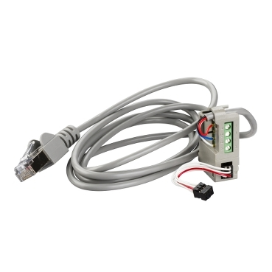 |  | buc. | 1 |  |  |  |  | În decurs de 5 zile din data solicitării, după caz
31600000-2 | Covorase dielectrice 600x600mm |  | buc. | 20 |  |  |  |  | În decurs de 5 zile din data solicitării, după caz
31600000-2 | Intrerupator automat 2A, 220V |  | buc. | 30 |  |  |  |  | În decurs de 5 zile din data solicitării, după caz
31600000-2 | Întrerupător basculant 220V, 32A |  | buc. | 6 |  |  |  |  | În decurs de 5 zile din data solicitării, după caz
31600000-2 | Întrerupător basculant 220V, 20A |  | buc. | 20
31600000-2 | Întrerupător basculant 380V, 20A |  | buc. | 8
31600000-2 | Separator de sarcina basculant 2P, 25A |  | buc. | 30
31600000-2 | Dulie E40 |  | buc. | 30
31600000-2 | Tub fluorescent 36W/840, G13, 1200mm |  | buc. | 50
31600000-2 | Tub fluorescent 36W/865, G13, 1200mm |  | buc. | 50
31600000-2 | Tub fluorescent 18W/865, G13, 1200mm |  | buc. | 50
31600000-2 | Tub fluorescent 18W/865, G13, 600mm |  | buc. | 100
31600000-2 | Tub fluorescent 18W/840, G13, 600mm |  | buc. | 100
31600000-2 | Tub fluorescent 8W/865, G5, 300mm |  | buc. | 50
31600000-2 | Tub LED 18W/865, 230V, 1200mm, G13, 1600lm |  | buc. | 1000
31600000-2 | Tub LED 10W, 6500 K, 600 mm, G13 |  | buc. | 600
31600000-2 | Ballast electronic 4 x 18W T8 VOSSLOH-SCHWABE |  | buc. | 20
31600000-2 | Cablu electric, Cu, rezistent la incediu, doua izolatii, 3x1.5 mm² |  | m. | 200
31600000-2 | Cablu electric, Cu, rezistent la incediu, doua izolatii, 3x2.5 mm² |  | m. | 200
31600000-2 | Cablu electric, VVG negru, 3x1,5 mm2 rotund |  | m. | 200
31600000-2 | Cablu electric, VVG negru, 3x2,5 mm2 rotund |  | m. | 250
31600000-2 | Cablu electric, Cu, rezistent la incediu, doua izolatii, 5x10 mm² |  | m | 150
31600000-2 | Corp de Iluminat IP65 E27 |  | buc. | 2
31600000-2 | Corp de iluminat LED atirnat, unghiul fascicul 120 grade, rotund, fluxul luminos > 20000lm, 220V, IP>44, rotund, cu lanț de sigurantă |  | buc. | 20
31600000-2 | Corp de iluminat LED PL-UL 13 P 13W 4000K |  | buc. | 50
31600000-2 | Corp de iluminat p/u LED, extern, 1200mm,  sub lampi 2xLD-40, G13 |  | buc. | 50
31600000-2 | Corp de iluminat pentru tavan Amstrong, 4*18 W 595 x 595 mm 220 V IP20 |  | buc. | 50
31600000-2 | Cutie de distributie externa, d=100mm², IP>44 |  | buc. | 20
31600000-2 | Cureluse plastic negre, 4.8mm² x 290mm² |  | buc. | 300
31600000-2 | Forbox, 10mm² |  | buc. | 100
31600000-2 | Priza externa dubla, 220 V, 3 contacte |  | buc. | 10
31600000-2 | Priză fixă industrială pe perete set cu fișă mobila, 220V, 3 contacte, 25A, IP44 |  | buc. | 5
31600000-2 | Fișă mobilă set cu priza mobila, 220V, 3 contacte, 25A, IP44 |  | buc. | 5
31600000-2 | Post cu butoane PKE-712-2-Y3 (start+stop) >IP54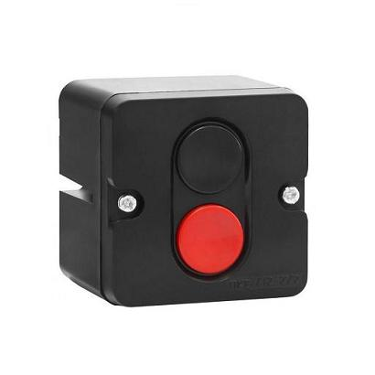 |  | buc. | 2
31600000-2 | Bloc de actionare electrica Belimo SMD 24R 24VAC/DC 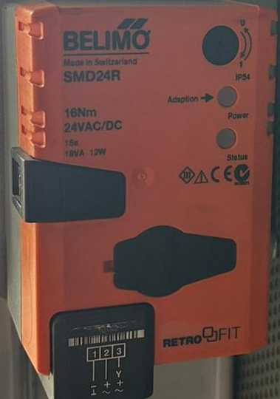 |  | buc. | 2
31600000-2 | Adapter LED PL-PA1210 IP20 |  | buc. | 20
31600000-2 | Adapter LED 250W, 12V/220, 22A |  | buc. | 20
31600000-2 | Adapter LED 250W, 12V/220, 11A |  | buc. | 20
31600000-2 | Transformator banda LED 220/12V 360W ventilator TDM |  | buc. | 20
31600000-2 | 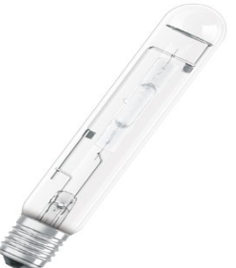  Lampa HQI-T 400W/N/Si E40 |  | buc. | 15
31600000-2 | Lampa HQI-T 150W/830 WDL PB G12 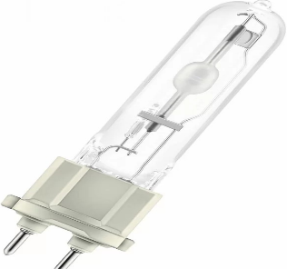 |  | buc. | 50
31600000-2 | Lampa HQI-TS 150W RX7s-24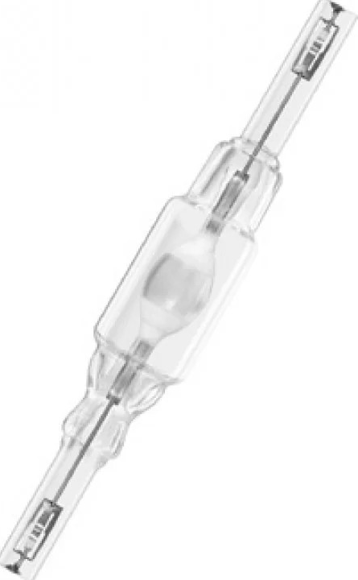 |  | buc. | 15
31600000-2 | Lampa LED SPR5060 7W/830 230V E14 |  | buc. | 50
31600000-2 | Lampa LED LVPAR1650120 5W/840 GU10 230V |  | buc. | 50
31600000-2 | Lampa LED SR6360 7w/830 E27 |  | buc. | 50
31600000-2 | Lampa LED -36V, 6-10W, E-27, AC/DC |  | buc. | 100
31600000-2 | Canal cablu, 2000x100x60mm, plastic alb, |  | buc. | 20
31600000-2 | Priză modulară pentru canal cablu, 16A, 230V, alb |  | buc. | 80
31600000-2 | Rama dubla pentru canal cablu, alb 100x60/40 |  | buc. | 40
31600000-2 | Capac capăt pentru canal cablu 100x60 |  | buc. | 20
31600000-2 | Conector de legatură cablu canal 100 x 60/40 |  | buc. | 20
31600000-2 | Intrerupator intern, cu 1 clapa |  | buc. | 20
31600000-2 | Intrerupator intern, cu 2 clape |  | buc. | 20
31600000-2 | Canal cablu, 2000x15x30mm, plastic alb, |  | buc. | 20
31600000-2 | Canal cablu, 2000x15x20mm, plastic alb, |  | buc. | 20
31600000-2 | Canal cablu, 2000x25x30mm, plastic alb, |  | buc. | 20
31600000-2 | Canal cablu, 2000x15x15mm, plastic alb, |  | buc. | 20
31600000-2 | Canal cablu, 2000x40x100mm, plastic alb, |  | buc. | 10
31600000-2 | Tub gofrat (d-16 mm) |  | m. | 100
31600000-2 | Tub gofrat (d- 25mm) |  | m. | 50
31600000-2 | Projector LED, 30W, 6500K, IP65, 220-240V |  | buc. | 20
31600000-2 | Contor trifazat cu conectare direct, 100-120A |  | buc. | 5
31600000-2 | Contor trifazat cu conectare prin TC, 5A |  | buc. | 6
31600000-2 | Contor monofazat DDM65 |  | buc. | 20
31600000-2 | Releu de control al tensiune, 230V, sina DIN, un contact normal închis și unul normal deschis, |  | buc. | 5
31600000-2 | Scurtcircuitor mobil de joasa tensiune, 4 clesti tip „crocodil„ |  | buc. | 2
31600000-2 | Cheie universală pentru tablouri electrice, 4 capete 76 mm |  | buc. | 20
31600000-2 | Banda izolanta 20m x 19mm rosu |  | buc. | 50
31600000-2 | Prelungitor 5 prize cu impamantare 5 m |  | buc. | 20
31600000-2 | Prelungitor 5 prize cu impamantare 3 m |  | buc. | 20
31600000-2 | Prelungitor 3 prize, 3fire, secțiune 1,5 mm2, IP20 |  | buc. | 5
31600000-2 | Șină zero izolată 111 mm cu prindere pe bară DIN (verde) |  | buc. | 50
31600000-2 | Șină zero izolată 111 mm cu prindere pe bară DIN (albastru) |  | buc. | 50
31600000-2 | Ladă metalică 350 x 300 x 155 mm, IP31 |  | buc. | 2
31600000-2 | Bec halogen 48-15 48W 6,6A - Female Connector (halogen airfield lamp) 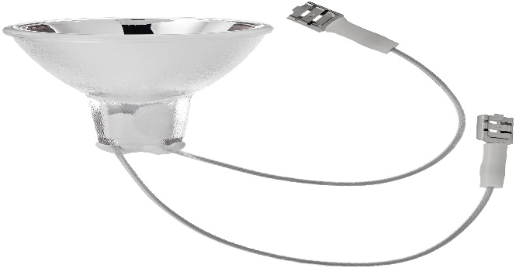 |  | buc. | 200
31600000-2 | Corpul de balizaj joasa intensitate, tip A Simplu contine 1 LED rosu, 230AC, IP66, >10cd luminous intensity, coresunda cerintelor IKAO Anexa 14  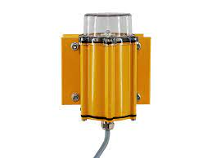 |  | buc. | 10
Semnat:_______________ Numele, Prenumele:_____________________________________ În calitate de: ____________________

Ofertantul: _______________________Adresa:___________________________________________________________

